SVEUČILIŠTE U ZAGREBU

**FAKULTET ELEKTROTEHNIKE I RAČUNARSTVA**

**Sustav za upravljanje ugostiteljskih objekata (SUUO)**

Ivan Pavelić, Ante Volarević

Zagreb, Ožujak 2025

Sadržaj

1. Prijedlog projekta 3

1.1. Kratki opis projekta: 3

1.2. Svrha i ciljevi projekta 3

1.3. Potencijalni korisnici 3

1.4. Isporuke projekta 4

1.5. Kriteriji za mjerenje uspješnosti 4

2. Plan projekta 5

3. Studija izvedivosti prijedloga 6

4. Specifikacija zahtjeva 7

4.1. Poslovni zahtjevi 7

4.1.1. Jednostavnije i efikasnije upravljanje objektom 7

4.1.2. Optimizacija upravljanja kapacitetima objekta 7

4.1.3. Olakšano donošenje strateških odluka 7

4.2. Korisnički zahtjevi 7

4.2.1. Pregled svih otvorenih narudžbi 7

4.2.2. Jednostavna online rezervacija 7

4.2.3. Pristup podacima poslovanja 7

4.3. Funkcionalni zahtjevi 7

4.3.1. Prijava u sustav 7

4.3.2. Dodavanje novih zaposlenika u sustav 8

4.3.3. Stvaranje narudžbe za pripremu 8

4.3.4. Prikaz slobodnih stolova 8

4.3.5. Kontaktiranje dobavljača namirnica 8

4.3.6. Automatsku sinkronizaciju narudžbe i izdavanje računa 8

4.3.7. Upravljanje rezervacijama 8

4.4. Nefunkcionalni zahtjevi 8

4.4.1. Visoke performanse 8

4.4.2. Jednostavnost korištenja 9

4.4.3. Podrška za više jezika 9

# Prijedlog projekta

## 

## Kratki opis projekta:

**Sustav za upravljanje ugostiteljskih objekata** (skraćeno: **SUUO**) predstavlja aplikaciju koja omogućava ugostiteljima efikasnije upravljanje svojim objektima. Ovaj sustav obuhvaća sve osnovne zahtjeve ugostitelja za normalan rad restorana: konobarima unos narudžbi, kuhinjskom osoblju prikaz otvorenih narudžbi, prikaz slobodnih stolova i vremena rezervacija, te mogućnost automatske narudžbe namirnica od dobavljača ako su zalihe ispod zadovoljavajuće razine.

## Svrha i ciljevi projekta

Svrha projekta je digitalizacija i optimizacija poslovnih procesa u ugostiteljskom objektu kroz jedinstveno softversko rješenje koje povezuje sve ključne segmente poslovanja. Glavni ciljevi ovog sustava su:

* Automatizacija poslovnih procesa ugostiteljskih objekata
* Olakšana komunikacija djelatnika
* Povećanje učinkovitosti rada osoblja
* Poboljšavanje ukupnog iskustva gostiju

Također, na temelju prikupljenih podataka, vlasnik restorana imat će uvid u statistiku i podatke rada, na temelju kojih se mogu donositi važne strateške odluke.

## Potencijalni korisnici

Postoje brojne kategorije potencijalnih korisnika ove aplikacije:

* Restoranski objekti različitih veličina i tipova
* Restorani brze hrane
* Noćni klubovi i kafići
* Gosti objekata koji preko web sučelja mogu rezervirati stolove te postavljati upite i pitanja

## Isporuke projekta

Za ovaj sustav, planirano je ostvariti sljedeće isporuke:

* Mobilna aplikacija za konobare za unos narudžbi
* Desktop aplikacija za kuhinjsko osoblje s mogućnošću upravljanjem narudžbama te ažuriranja zaliha namirnica
* Web sučelje za online rezervacije stolova

## Kriteriji za mjerenje uspješnosti

Evaluacija i procjena uspješnosti provedenog projekta ovisit će o sljedećim kriterijima:

* Razvijen je u potpunosti funkcionalan i stabilan podsustav za upravljanje objektom, sa svim planiranim funkcionalnostima koje omogućuju upravljanje narudžbama i efikasnu međusobnu komunikaciju djelatnika
* Sustav omogućuje korisnicima lako i potpuno funkcionalno rezerviranje stolova
* Isporučena je sva potrebna projektna dokumentacija i cjelokupno osoblje restorana je educirano za upravljanje aplikacijom

# Plan projekta

Plan projekta dostupan je u sklopu priloženih datoteka (u .pod i .pdf formatu) prve domaće zadaće te mu se može pristupiti klikom na:



# Studija izvedivosti prijedloga

Studija izvedivosti prijedloga, tj. ponderirano vrednovanje alternativa i analiza troškova dostupni su u sklopu dokumenta StudijaIzvedivostiPrijedloga.xml. U nastavku se nalaze dijelovi tog dokumenta:

Slika na kojoj se prikazuje tekst, snimka zaslona, paralelno, broj

Sadržaj generiran umjetnom inteligencijom može biti netočan.

**Slika 1.** Ponderirano vrednovanje alternativa sa obrazloženjem

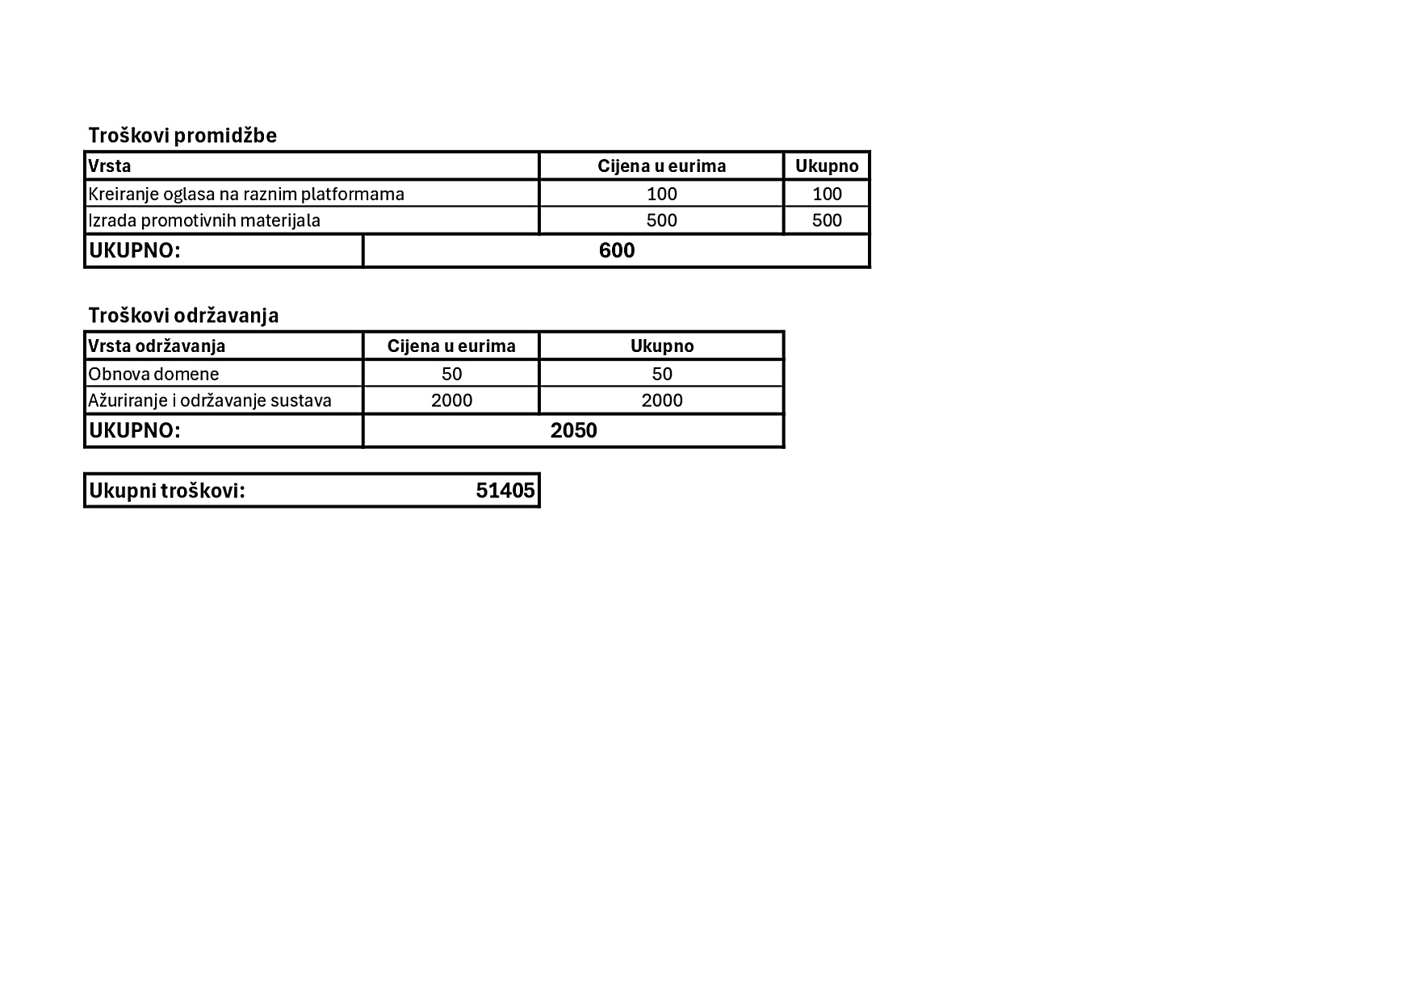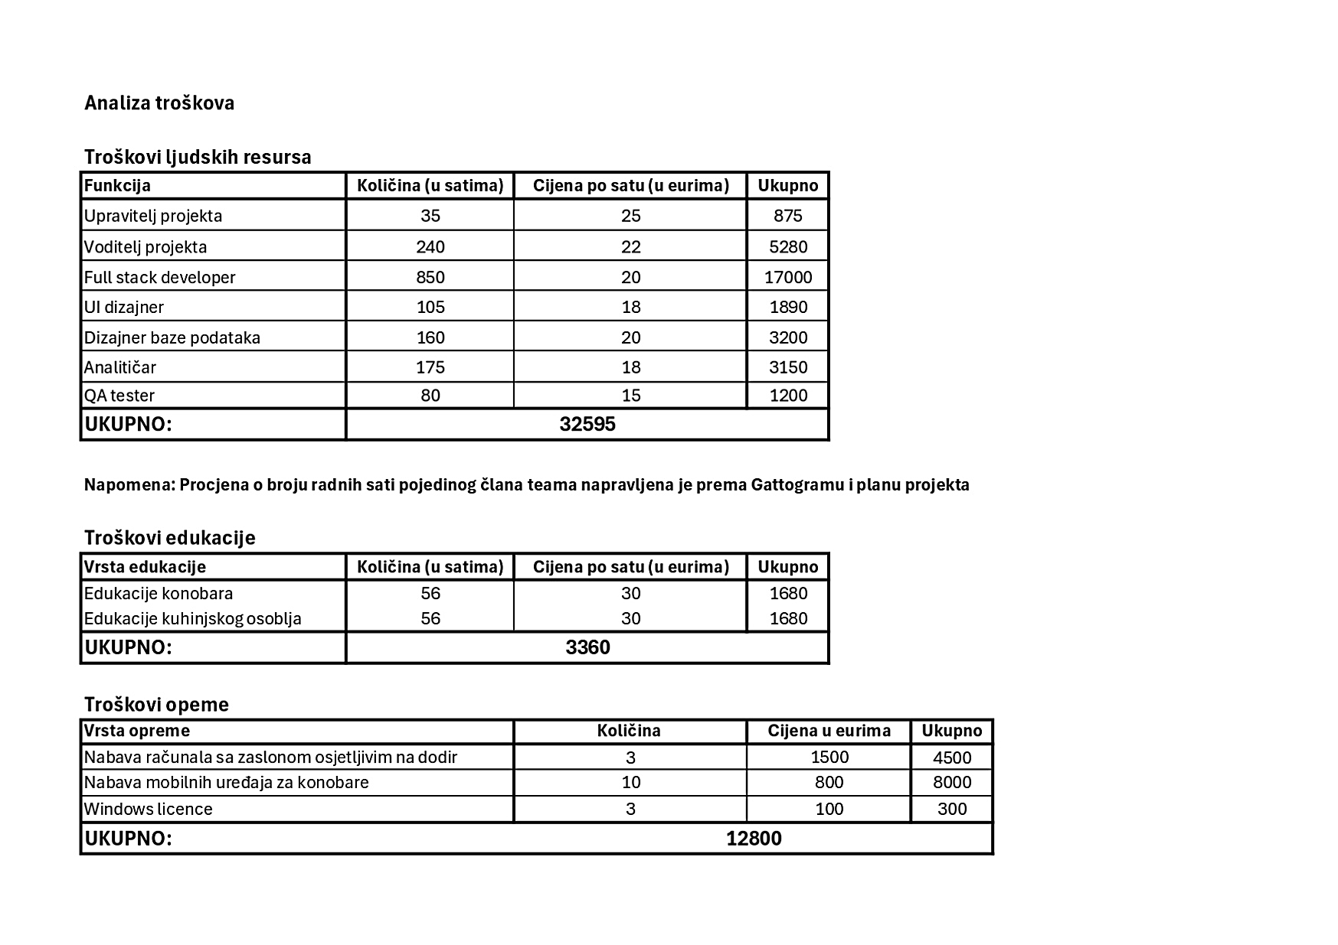**Slika 2.** Analiza troškova

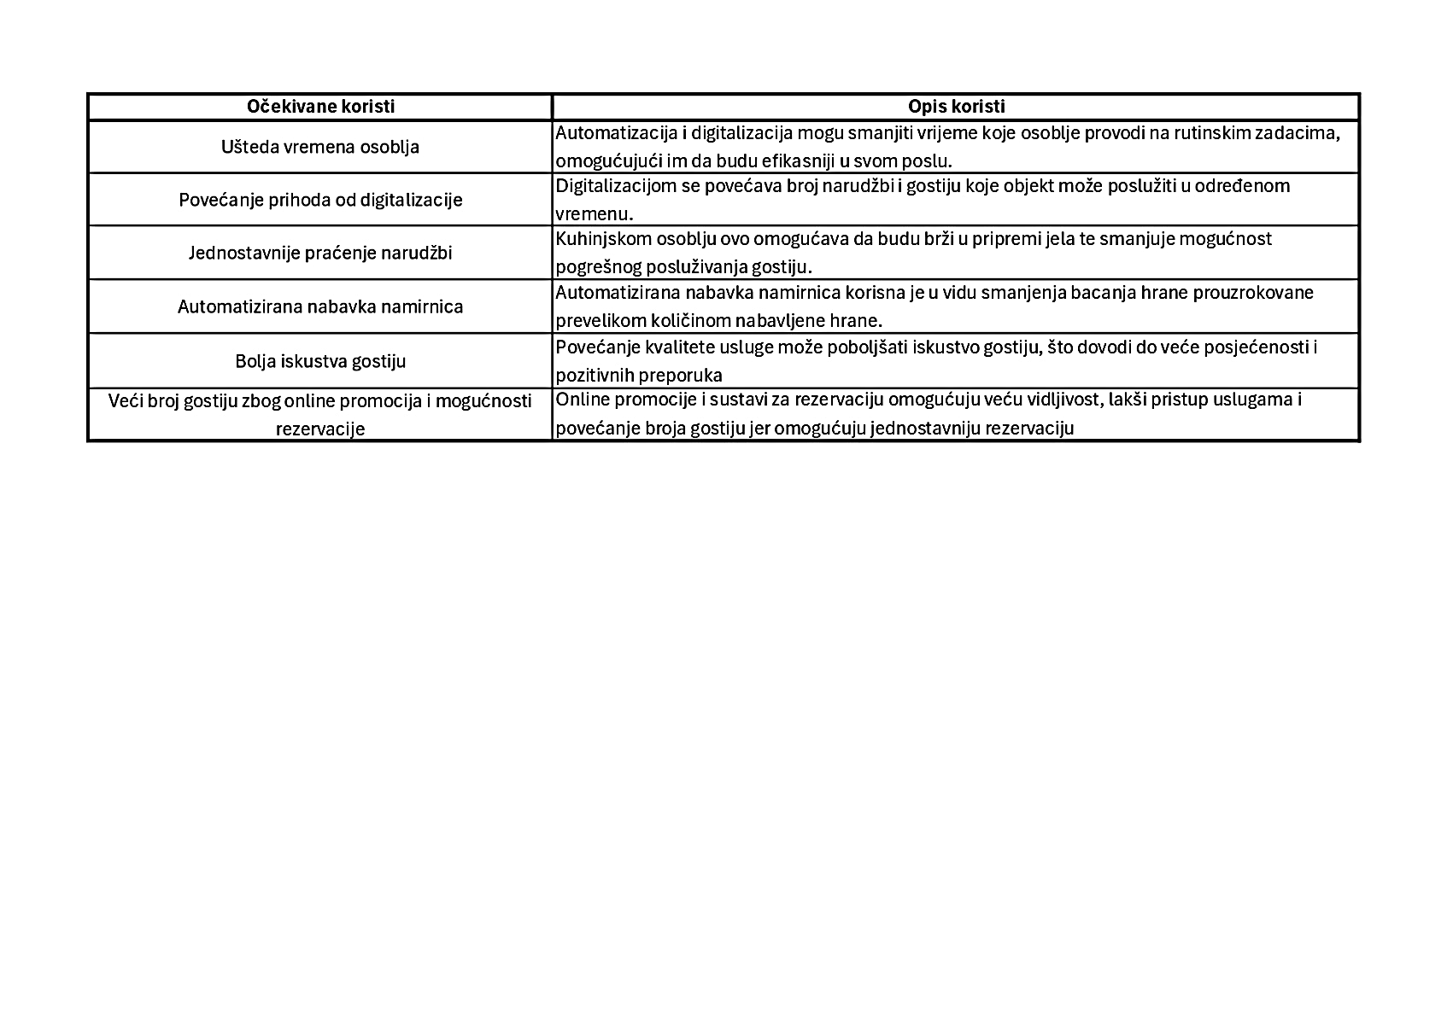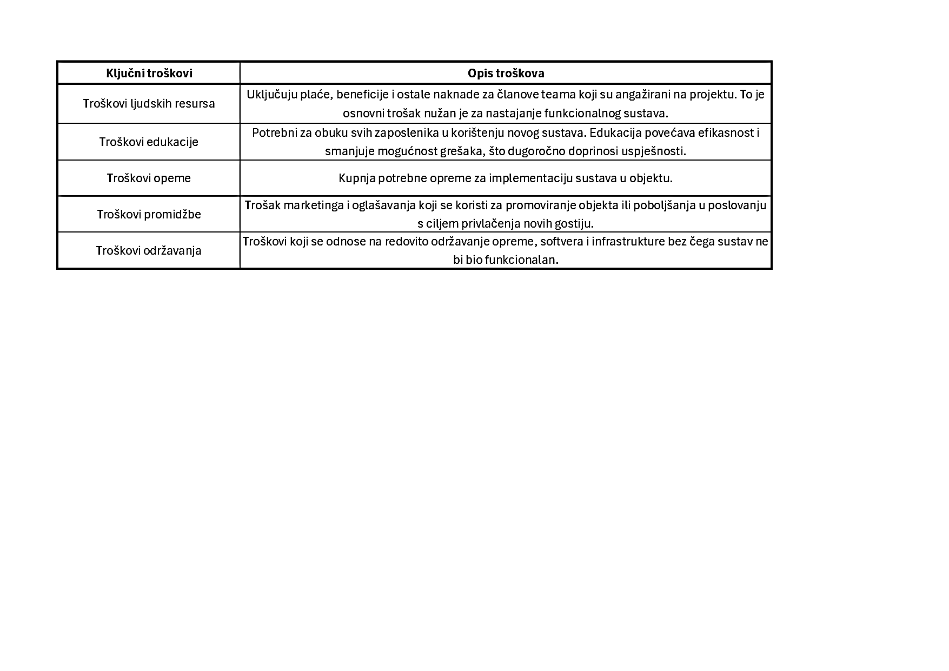**Slika 3.** Opis ključnih troškova

**Slika 4.** Opis očekivanih koristi

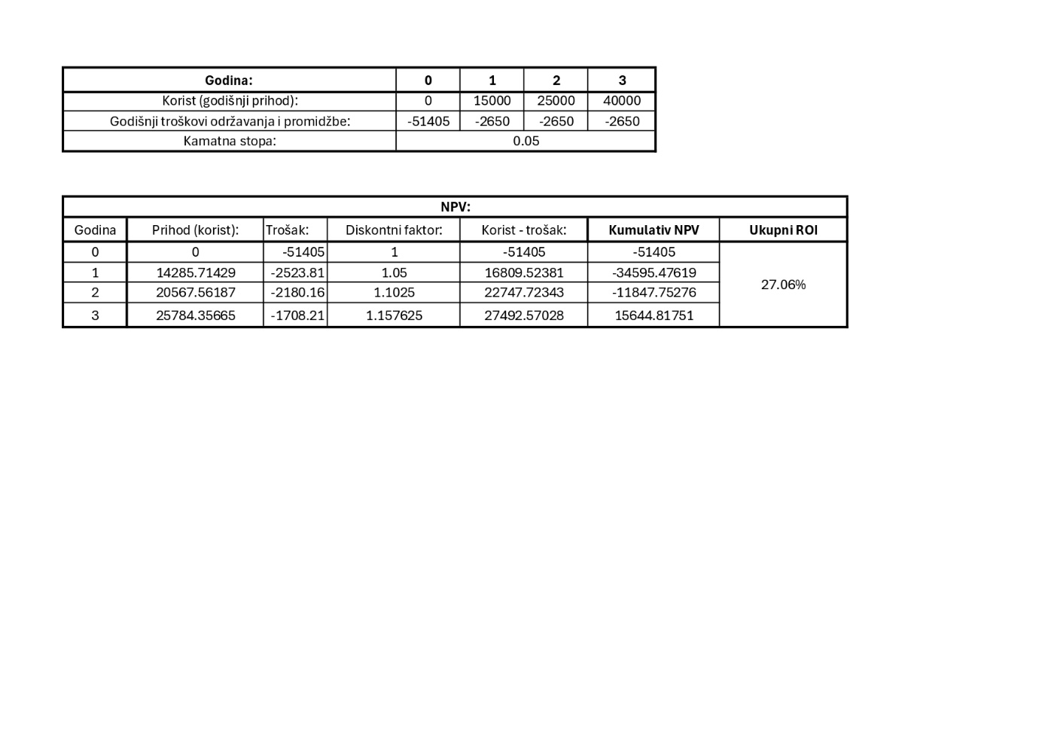

**Slika 5.** Provedba NPV i ROI analiza

Zaključak analize troškova: početna investicija od 51.405 eura se vraća se kroz promatrani period, a ukupni povrat na investiciju (ROI) iznosi 27,06%. Do kraja treće godine projekt postiže kumulativni neto sadašnju vrijednost (NPV) od 15.644,82, što ukazuje na to da je sustav profitabilan te ima potencijal za daljnji razvoj. Očekivano vrijeme povrata investicije je 3.43 godine.

# Specifikacija zahtjeva

## Poslovni zahtjevi

### Efikasnije upravljanje objektom

Sustav mora osigurati efikasnije upravljanje objektom kroz automatizirane procese koji smanjuju vrijeme obrade i povećavaju učinkovitost zaposlenika. Prioritet zahtjeva je visok.

### Optimizacija upravljanja kapacitetima objekta

Sustav mora omogućiti upravljanje stolovima i kapacitetima objekta kroz sustav rezervacija koji maksimizira popunjenost i minimizira prazne stolove. Iz tog razloga, prioritet zahtjeva je srednji.

### Olakšano donošenje strateških odluka

Sustav mora prikupljati i pohranjivati podatke o poslovanju te ih na upit vlasnika prikazati. Time se olakšava donošenje strateških poslovnih odluka. Zahtjev ima nizak prioritet.

## Korisnički zahtjevi

### Pregled svih otvorenih narudžbi

Kuharskom osoblju treba omogućiti jasan pregled i upravljanje svim otvorenim narudžbama s detaljima na desktop aplikaciji kako bi mogli efikasno pripremati jela. Ovaj zahtjev je iznimno visokog prioriteta.

### Mogućnost online rezervacija

Gostima se treba omogućiti jedinstveno web sučelje preko kojeg mogu jednostavnim putem rezervirati svoje mjesto te imati uvid u jelovnik i cjenik. Prioritet zahtjeva je visok.

### Pristup podacima poslovanja

Vlasnicima ili voditeljima prodaje se mora omogućiti da sustav automatski prikuplja i pohranjuje podatke o poslovanju prikupljati te da se na upit vlasnika prikažu. Time se olakšava donošenje strateških poslovnih odluka. Zahtjev ima nizak prioritet.

## Funkcionalni zahtjevi

### Prijava u sustav

Svaki zaposlenik se može prijaviti u sustav. Korištenje sustava nije moguće bez uspješne prijave koja osigurava odgovarajuća prava pristupa ovisno o ulozi zaposlenika. Iz tog razloga prioritet ovog zahtjeva je visok.

### Dodavanje novih zaposlenika u sustav

Sustav mora omogućiti dodavanje novih zaposlenika, uređivanje postojećih podataka i deaktivaciju računa zaposlenika koji više ne rade u objektu. Prioritet ovog zahtjeva je visok.

### Stvaranje narudžbe za pripremu

Sustav mora omogućiti konobarima brz i jednostavan unos narudžbi putem mobilne aplikacije, s trenutačnim prijenosom informacija kuhinji. Narudžbe moraju sadržavati detalje o jelu, količini, posebnim zahtjevima i broju stola. Prioritet zahtjeva je visok.

### Prikaz slobodnih stolova

Sustav mora pružati u vizualni prikaz trenutačno zauzetih i slobodnih stolova, s informacijama o broju mjesta i očekivanom vremenu oslobađanja za zauzete stolove. Stoga prioritet je srednji.

### Kontaktiranje dobavljača namirnica

Sustav mora omogućiti praćenje stanja zaliha namirnica, uz automatsko slanje zahtjeva za narudžbu dobavljačima putem e-maila kada količine padnu ispod prethodno definiranih razina. Također, sustav mora bilježiti povijest narudžbi i omogućiti unos novih te ručno podešavanje graničnih vrijednosti za svaku namirnice. Prioritet ovog zahtjeva je nizak,

### Automatsku sinkronizaciju narudžbe i izdavanje računa

Sustav mora sinkronizirati sve narudžbe za pojedini stol te omogućiti izdavanje računa u nekoliko klikova. Račun mora sadržavati sve naručene stavke s količinama, pojedinačnim cijenama i ukupnim iznosom, uz mogućnost podjele računa prema potrebi. Ova funkcionalnost je iznimno bitna za rad ugostiteljskog objekta stoga ima visoki prioritet.

### Upravljanje rezervacijama

Sustav mora omogućiti zaprimanje online rezervacija zatraženih putem web sučelja, te gostu e-mailom potvrditi dostupnost termina. Prioritet zahtjeva je visok.

## Nefunkcionalni zahtjevi

### Pouzdanost i performanse sustava

Sustav mora osigurati MTTF (engl. *Mean Time To Failure*) ne manji od 2500 sati rada. Također, sustav mora podržavati istovremeni rad većeg broja korisnika bez smanjenja performansi. Stoga je prioritet tog zahtjeva visok.

### Sigurnost podatka

Sustav mora osigurati sigurnost podataka svih zaposlenika i gostiju primjenom enkripcije osjetljivih informacija, autentifikacije korisnika te redovitih sigurnosnih kopija podataka. Prioritet zahtjeva je visok.

### Podrška za više jezika

Sustav zbog velikog broja stranih radnika i gostiju mora podržavati višejezično sučelje s trenutačnom implementacijom hrvatskog i engleskog jezika, te mogućnošću dodavanja novih jezika u budućnosti. Prioritet ovog zahtjeva je nizak.